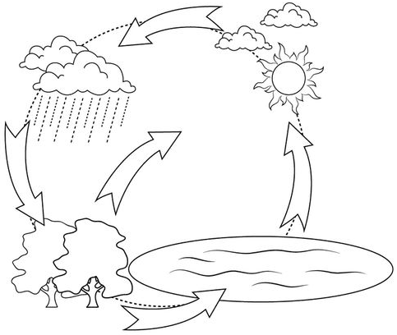
Vybarvi a s rodičem si pověz, co obrázek o přírodě znamená

Zdroj: eduzabawy.com

